GWT(Google Web Kit): A GWT sok előnnyel szolgál a böngészős kliens alkalmazások fejlesztésében.
- Böngészős alkalmazás írható Java nyelven, IDE használatával.
- GWT fejlesztő módban futtatható és debugolható a Java kód.
- A keresztfordító eléggé optimalizált Javascriptet készít belőle.
- Egy Java kód írásának karbantartásával minden böngészőben ugyan úgy futó JavaScriptet kapunk.

GWT alkalmazás készítése: (leverage-kihasznál, hatalom, befolyás)

The modul xml fájl:
<module rename-to='stockwatcher'>
<!-- Inherit the core Web Toolkit stuff. -->
<inherits name='com.google.gwt.user.User'/>

<!-- Inherit the default GWT style sheet. You can change -->
<!-- the theme of your GWT application by uncommenting -->
<!-- any one of the following lines. -->
<inherits name='com.google.gwt.user.theme.clean.Clean'/>
<!-- <inherits name='com.google.gwt.user.theme.standard.Standard'/> -->
<!-- <inherits name='com.google.gwt.user.theme.chrome.Chrome'/> -->
<!-- <inherits name='com.google.gwt.user.theme.dark.Dark'/> -->

<!-- Other module inherits -->

<!-- Specify the app entry point class. -->
<entry-point class='com.google.gwt.sample.stockwatcher.client.StockWatcher'/>

<!-- Specify the paths for translatable code -->
<source path='client'/>
<source path='shared'/>

<!-- allow Super Dev Mode -->
<add-linker name="xsiframe"/>
</module>
Entry point: Az alkalmazásindító osztályának megadása. Ha egy GWT modeulenak nincs belépési pont(entry point) megadva, akkor ez más modulok számára leszármazási lehetőség, illetve beágyazhatják. Lehetséges, hogy beincludáljuk más modult, aminek van entry pointja definiálva a modul xml leírójában. Ha a modulnak több belépési pontja van, akkor az mind egy végrehajtható szekvencia.

Default GWT Style: A GWT alapértelmezetten használ egy stílust, amelyet egyébként felül lehet definiálni.

Super Dev Mode: Lehetőséget ad a fejlesztő kezébe, hogy lefordítsa a java kódját, és megnézze az eredményt a böngészőben. Debug módban való futtatást is lehetővé tesz.
Használatához a module.xml-ben kell a <add-linker name="xsiframe"/>
taget fel kell tüntetnünk.

Belépési pont osztály: Implementálja az Entrypoint interfészt, amely definiál egy onModuleLoad metódust, amely main metódusként asszociálható ebben a modulos környezetben. (inherit-örököl).

Inkludálás: A generált StockWatcher osztály örököl bizonyos funkcionalitásokat más GWT modulok beinkludálásával. Például, ha user interfészt fejlesztesz, akkor lehetőség van a com.google.gwt.user.client.ui csomagtól szolgáltatásokat kérni, ugyanis ez része s Core funkcionalitásnak a com.google.gwt.user.User GWT modulon belül.

Statikus elemek használata: A GWT nem köti meg a kezed a HTML oldal kinézetének definiálásában. A GWT felveszi az egész böngészős ablakot, vagy beágyazva is lehet egy létező oldalba. A StockWatcher alkalmazás tartalmaz statikus és dinamikus elemeket is.

User Interfész összepakolása: Erre használhatunk kész widgeteket is, melyek megtalálhatóak a http://www.gwtproject.org/doc/latest/RefWidgetGallery.html oldalon grafikusan is ábrázolva. Ezeknek a kinézetét lehet formálni css segíttségével.

FlexTable widget:

Gombok: (defer-alkalmazkodik, belenyugszik)
Amikor csak lehetséges, a GWT épít a böngésző natív user interfész elemeire. Például a Buttton widget a háttérben majd HTML <button> tagre fog leképződni.

// Make a new button that does something when you click it.
Button b = new Button("Jump!", new ClickHandler() {
public void onClick(ClickEvent event) {
Window.alert("How high?");
}
});

Input doboz: Erre a célra a GWT egy rakás widgetet ad a kezünkbe.
- TextBox: egysoros szövegmező
- PassWordtextBox: jelsző beviteli mező
- Textarea: Többsoros beviteli mező
- SuggestBox: felkínálja az előzőleg beírt szövegeket

// Make some text boxes. The password text box is identical to the text
// box, except that the input is visually masked by the browser.
PasswordTextBox ptb = new PasswordTextBox();
TextBox tb = new TextBox();

// TODO(ECC) must be tested.
tb.addKeyPressHandler(new KeyPressHandler() {

public void onKeyPress(KeyPressEvent event) {
if (!Character.isDigit(event.getCharCode())) {
((TextBox) event.getSource()).cancelKey();
}
}
});

// Let's make an 80x50 text area to go along with the other two.
TextArea ta = new TextArea();
ta.setCharacterWidth(80);
ta.setVisibleLines(50);

// Add them to the root panel.
VerticalPanel panel = new VerticalPanel();
panel.add(tb);
panel.add(ptb);
panel.add(ta);
RootPanel.get().add(panel);

Label: Ez nem hasonlít például a gomb leképzésre, itt nem készít HTML <label> elemet. Ehelyett <div> elemet illeszt be, ami tartalmaz egy szöveget. A <div> elem miatt ez blokk szintű, és nem inline elem.

<div class="gwt-Label">Last update : Oct 1, 2008 1:31:48 PM</div>
A fenti kódot generálja a GWT.

// Create a Label and an HTML widget.
Label lbl = new Label("This is just text. It will not be interpreted "
+ "as <html>.");

HTML html = new HTML(
"This is <b>HTML</b>. It will be interpreted as such if you specify "
+ "the <span style='font-family:fixed'>asHTML</span> flag.", true);

// Add them to the root panel.
VerticalPanel panel = new VerticalPanel();
panel.add(lbl);
panel.add(html);
RootPanel.get().add(panel);

Látható, hogy a HTML osztály segítségével konkrét html tageket szúrhatunk be a kódba.

Saját widget készítése: ha nem találsz olyan widgetet, amire szükséged van, akkor elkészítheted a sajátodat is.

Elemek elrendezése(lay out): A GWT több Layout managert ad a kezünkbe, melyek az elrendezés szervezést megoldják helyettünk. A panelek értelem szerűen egymásba ágyazhatóak.

Horizontal panel:
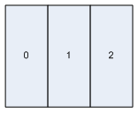

Ennek az add() metódusával adhatunk hozzá elemeket.

Vertical panel:
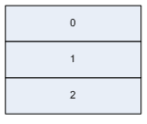

Root Panel: A harmadik panel ami nem látható a user interfészen és meg kell említeni, az a Root panel. Ez egy konténer a dinamikus elemeknek. Ez a csúcskonténer az interfész hierarchiában. Két -féle képpen használhatsz Root panelt.
RootPanel.get()
A fenti a default, azaz a HTML body elemet adja nekünk.
RootPanel.get("stockList")
A fenti kód, pedig olyan HTML elemet ad vissza, aminek az id attribútuma „stockList”.

Egy oldalban lehet több Root Panel. Ez, hogy lehetséges? Ha több GWT widgetet vagy panelt ágyazol az oldalra, akkor mindegyik függetlenül implementálható a másiktól, így saját Root paneljébe van csomagolva.

HTML div element lekérdezése, és betöltése a GWT-be:
Van a html dokumentum, amiben van egy
<body>

<h1>StockWatcher</h1>
<div id="stockList"></div>
<iframe src="javascript:''" id="__gwt_historyFrame" tabIndex='-1' style="position:absolute;width:0;height:0;border:0"></iframe>

<noscript>
<div style="width: 22em; position: absolute; left: 50%; margin-left: -11em; color: red; background-color: white; border: 1px solid red; padding: 4px; font-family: sans-serif">
Your web browser must have JavaScript enabled
in order for this application to display correctly.
</div>
</noscript>

</body>
látható kód, és ehhez fog generálni a gwt további kódot.
public class StockWatcher implements EntryPoint {

private VerticalPanel mainPanel = new VerticalPanel();
private FlexTable stocksFlexTable = new FlexTable();
private HorizontalPanel addPanel = new HorizontalPanel();
private TextBox newSymbolTextBox = new TextBox();
private Button addStockButton = new Button("Add");
private Label lastUpdatedLabel = new Label();

public void onModuleLoad() {
// Create table for stock data.
stocksFlexTable.setText(0, 0, "Symbol");
stocksFlexTable.setText(0, 1, "Price");
stocksFlexTable.setText(0, 2, "Change");
stocksFlexTable.setText(0, 3, "Remove");

// Assemble Add Stock panel.
addPanel.add(newSymbolTextBox);
addPanel.add(addStockButton);

// Assemble Main panel.
mainPanel.add(stocksFlexTable);
mainPanel.add(addPanel);
mainPanel.add(lastUpdatedLabel);

// Associate the Main panel with the HTML host page.
RootPanel.get("stockList").add(mainPanel);

// Move cursor focus to the input box.
newSymbolTextBox.setFocus(true);
}
}

Mi látható a StockWatcher EntryPoint osztályunkon? Az, hogy a html dokumentum stockList idvel ellátott <div> elemét kérjük le, és ahhoz adjuk hozzá a Java kódban felcuppantott widgeteket.
A legalsó sorban azt állítjuk be, hogy az épp hivatkozott textBox kapja meg a fókuszt.

Eseménykezelés: A komponensekre valamilyen felhasználói iterakció történhet, és ezekre kell reagálnunk(ugyan úgy mint a SWING-gel is tettük).

A GWT egy rakás eseménykezelő interfészt biztosít a számunkra.
- ClickHandler interfész (onClick esemény)
addStockButton.addClickHandler(new ClickHandler() {

@Override
public void onClick(ClickEvent event) {
/*valami esemény történjen, ha rányomnak a gombra*/
}
});

- KeyPressHandler interfész(onKeyPress esemény)
// Listen for keyboard events in the input box.
newSymbolTextBox.addKeyDownHandler(new KeyDownHandler() {
public void onKeyDown(KeyDownEvent event) {
if (event.getNativeKeyCode() == KeyCodes.KEY_ENTER) {
addStock();
}
}
});

- KeyDownHandler
- KeyUpHandler

Névtelen beágyazott osztályok hátránya: Memóriaigényes, ugyanis minden eseménykezelés definiálásakor egy új objektum példány jön létre. Tehát ahelyett, hogy a ClickHanlder interfészből mindig különböző példányokat hoznánk létre a widgetekhez, csinálhatjuk azt, hogy egyetlen eseménykezelő objektumot adunk át nekik értékül(párhuzamossági probléma nem jöhet szóba, mivel a javascript egy szálon fut). Tehát megosztják a widgetek az eseménykezelő objektumot. Ezzel memóriát spórolhatunk, viszont a kód amit írnunk kell rövidebb lesz.
Az event objektumtól elkérhetjük a getSource() metódussal a Widget objektumot, amire esemény történt.

public class HandlerExample extends Composite implements ClickHandler {
private FlowPanel fp = new FlowPanel();
private Button b1 = new Button("Button 1");
private Button b2 = new Button("Button 2");

public HandlerExample() {
initWidget(fp);
fp.add(b1);
fp.add(b2);
b1.addClickHandler(this);
b2.addClickHandler(this);
}

@Override
public void onClick(ClickEvent event) {
// note that in general, events can have sources that are not Widgets.
Widget sender = (Widget) event.getSource();

if (sender == b1) {
// handle b1 being clicked
} else if (sender == b2) {
// handle b2 being clicked
}
}
}

Jól látható, hogy kiszerveztük osztályba az eseménykezelést, így ebből egyetlen példány is képes minden widgetre eseménykezelőként funkcionálni, hisz az osztály úgy készült el, hogy gombfüggően mást és mást csinál.

Flextable használata: Ezzel táblázatot készíthetünk, amely dinamikusan méretez a szövegnagyságokhoz.

// Add the stock to the table.
int row = stocksFlexTable.getRowCount();
stocks.add(symbol);
stocksFlexTable.setText(row, 0, symbol);

Amit láthatunk, hogy a FlexTabletől elkérhető, hogy hány sora van. A setText() metódus meghívásával a GWT automatikusan beilleszt egy új sort.

// Add a button to remove this stock from the table.
Button removeStockButton = new Button("x");
removeStockButton.addClickHandler(new ClickHandler() {
public void onClick(ClickEvent event) {
int removedIndex = stocks.indexOf(symbol);
stocks.remove(removedIndex);
stocksFlexTable.removeRow(removedIndex + 1);
}
});
stocksFlexTable.setWidget(row, 3, removeStockButton);

Mi látható a fenti kódon? Készítünk egy gombot, amit beleteszünk a táblázatunkba, és ennek az eseménykezelője azt csinálja, hogy kitörli a String listából a saját sorát, illetve a Flextable removeRow() metódusával ki is töröljük ezt a sort.

Táblázat számozásának szabályai:
stocksFlexTable.setText(0, 0, "Symbol");
stocksFlexTable.setText(0, 1, "Price");
stocksFlexTable.setText(0, 2, "Change");
stocksFlexTable.setText(0, 3, "Remove");

Az oszlop és a sor indexelés is nullától kezdődik.

GWT Timer osztály: Ez egyszálon futó, szálbiztos timer. Ezzel lehetséges megvalósítani, hogy bizonyos kódot majd valamikor a jövőben történik. A Timer osztály schedule() metódusa használható arra, hogy ha egyszer kell majd végrehajtani, ha pedig ismétlődő végrehajtást szeretnénk, akkor használjuk a schedulerepeating() metódust. Amikor A Timer aktiválódik, akkor annak a run() metódusa fog meghívódni.

// Setup timer to refresh list automatically.
Timer refreshTimer = new Timer() {
public void run() {
refreshWatchList();
}
};
refreshTimer.scheduleRepeating(REFRESH_INTERVAL);

A REFRESH_INTERVAL konstans az 5000-es számot tartalmazza, ami ms(miliszekundumban értelmezhető). Fontos, hogy a Timer osztály importálásakor a
com.google.gwt.user.client.Timer;
osztályt importáljuk.
Ezt az onModuleLoad()
metódusban definiálhatjuk.

Debugging: Nagy előny, hogy debugolhatjuk a Java forráskódot, mielőtt JavaScriptet fordítasz belőle.
Amiket megtehetünk:
- Breakpointok beállítása
- Végigmehetünk a sorokon sorról, sorra.
- A változók értéke megnézhető

CSS:

standar.css a GWT default stílusa.
Lehet saját css-t is definiálni.

<!doctype html>
<html>
<head>
<meta http-equiv="content-type" content="text/html; charset=UTF-8">
<link type="text/css" rel="stylesheet" href="StockWatcher.css">
<title>StockWatcher</title>
<script type="text/javascript" language="javascript" src="stockwatcher/stockwatcher.nocache.js"></script>
</head>
<body>
<h1>StockWatcher</h1>
<div id="stockList"></div>
</body>
</html>
Látható, hogy a default css-t felülírtuk egy saját készítésű css-sel(StockWatcher.css).

A gwt.xml fájl tartalma lesz most érdekes. Látható, hogy a HTML fileba írtuk a css-t, pedig ez beírható a module xml (gwt.xml) fileba is. És a GWT compiler majd beleírja(Automatikus erőforrás bevonás).

Téma megváltoztatása: A GWT 3 témát biztosít a számunkra: Standard, Chrome és Dark.
<!-- <inherits name='com.google.gwt.user.theme.standard.Standard'/> -->
<!-- <inherits name='com.google.gwt.user.theme.chrome.Chrome'/> -->
<!-- <inherits name='com.google.gwt.user.theme.dark.Dark'/> -->
A fenti három sor egyikéről kell levenni a kommentet.

Fordítás(Compilation): Eddig azt tudjuk, hogy miként futtathatjuk development módban a kliens oldali alkalmazást, ahol rögtön láthatod a kód eredményét a böngészőben, és az IDE debug eszközeit is használhatjuk.

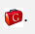

A fenti gombra kattintva lefordítja a kódot javascriptre, és production módban való futtatáskor már nem a JVM-ben fog futni, hanem böngészőben.

Ajax kommunikáció: Ugyebár AJAX esetén nem HTML oldalakat küldözgetünk egymásnak, hanem

Implementációs stratégia kiválasztása aszinkron kommunikációhoz: A GWT biztosít néhány módot a szerverrel való kommunikációhoz:
- GWT RPC: Ha tudsz Java kódot futtatni a szerveren, és interfészt biztosítasz a metódusokhoz, akkor GWT RPC a legjobb választás. Ez egy mechanizmus, hogy Java objektumokat küldözgessünk a kliens és a szerver között.

Amikor GWT RPC-t tervezünk, akkor 3 elemet kell megtervezni: A szolgáltatást ami a szerveren fut→a metódus amit hívunk, a kliens kód ami kéri a szolgáltatást, java adat objektumok, ami átadódik a kliens és a szerver között.

A kliens és a szerver is tudja serializálni és deserializálni az adat objektumot, így egyszerű szövegként adogatják egymás között.

- JSON küldözgetése HTTP protokollon keresztül.

DTO(Data Transfer Object): Olyen data objektum, ami egy hívással átalakítható a szállítási formátumra. Ezek üzleti logikát nem valósítana meg.

JRE compatibilitás: A GWT alkalmazás lényegében JavaScript. A primitív típusokat mindkettő támogatja. JS-ben az egyetlen szám típus a 64 bites float.
http://www.gwtproject.org/doc/latest/DevGuideCodingBasicsCompatibility.html

Szerializálható típusok: Szerializálható egy user osztály, ha implementálja az IsSerializable vagy Serializable interfészeket. Paraméter nélküli konstruktora van.
DTO(Data Transfer Object) objektumok lesznek, így egy metódushívással becsomagolható valamibe(XML, JSON erről nem kell tudnunk), és elküldjük, a szerver pedig egy metódushívással objektumot csinál belőle.

UIBinder: Itt arról lesz szó, hogy miként lehet Widgetet és DOM struktúrát építeni XML leírással.
UIBinder előnyei:
- produktív és karbantartható UI összerakása
- könnyebb együttműködni a UI designerekkel, akik jobban ismerik a HTML-t és az XML-t, mint a Java forrás kódokat
- Tisztán elválasztja az UI elemeket(XML template definíció), a program logikától
- Közvetlen i18n támogatás

Mi nem az UIBinder:
- Nem renderer
- Nincsenek ciklusok benne, sem elágazások, semmi procedurális rész
Egyszerű Hello World UIBinderrel:
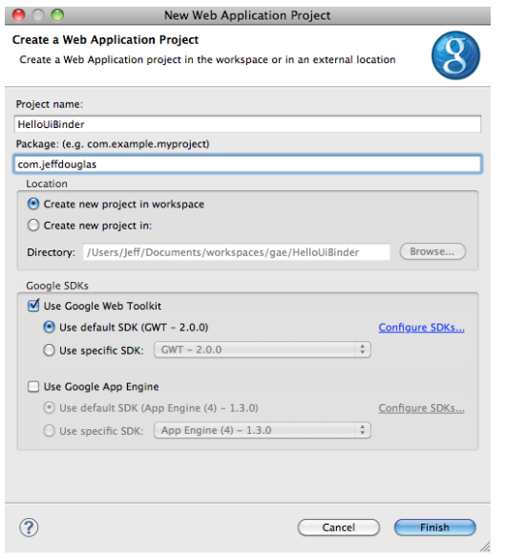

Hozzunk létre egy sima Google projektet, ami mögé most nem kell szerver.

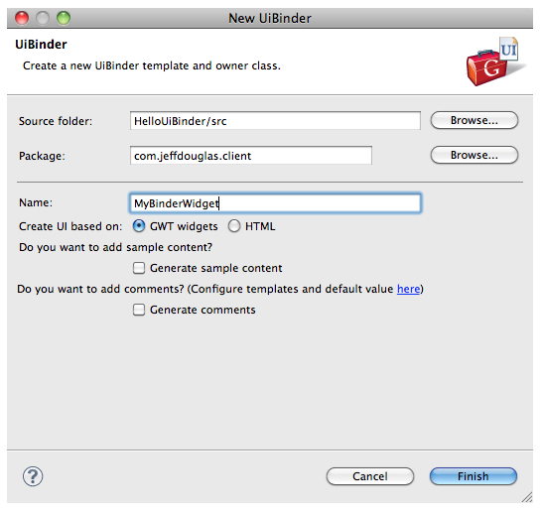

Ezt követően a client packageba hozunk létre egy új UiBinder-t, ahogy fent is láthatjuk.

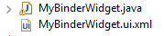

Ekkor legenerálódik a fent látható két fájl a client csomagba.

Az alábbiakban az ui.xml tartalmát láthatjuk:
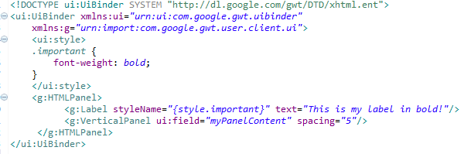

A <style> tagben definiáltam egy egyszerű css-t is hozzá.

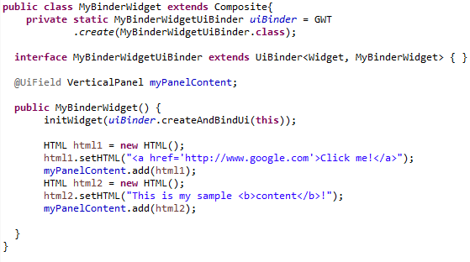

A fenti képen pedig a generált osztály látjuk ami ki lett egészítve. A legenerált interfész, ami a BinderWidgetUIBinder, ennek segítségével építhetjük fel a widgetet. Az osztályunk, a Composite osztály leszármazottja, ami egy Widget funkciókat tartalmaz. Ami még észrevehető, hogy @UiField annotációval láttam el az elememet, és a változó nevének meg kell egyeznie, az XML dokumentumban megadott ui:field attribútum értékével.

Egyedül már csak az az osztály hiányzik, ami belépési pont:
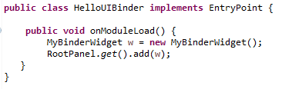

Itt pedig a <body> tagbe betöltjük a Widgetet, amit UiBinderrel raktunk össze.

Az előbb elkészített Hello World Widgetünkbe toljunk bele egy másik saját UIBuilderrel elkészített Widgetet:

Első körben FavoriteColorWidget UiBuildert hozzunk létre.
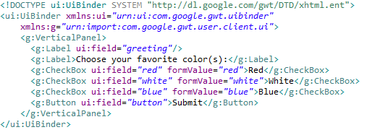

Mit láthatunk az új Widgeten: Itt nincs css hozzáadva. A VerticalPanelbe pakolva egy színkiválasztó Widgetet pakolunk össze meglévő widgetekből.

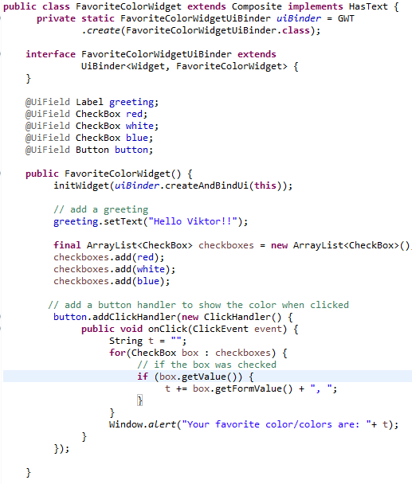

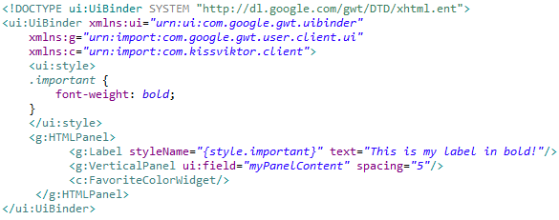
A Widget osztály látható fent. Felépítjük a konstruktorban a widgetet, a buttonra saját eseményt definiáltam.

Az első példában lévő widetemet egészítem ki az előzőleg elkészített szín widgettel. Látható, hogy új névteret vezettem be, ami a client packagera mutat, ugyanis ott található a color widgetem.

Natív HTML használata UiBinderben:
<g:HTML>
<ul>
<li>Sidebar</li>
<li>Sidebar</li>
<li>Sidebar</li>
</ul>
</g:HTML>

UiBinder használata egyszerűbb esetekben is, és még eseménykezelésre is:

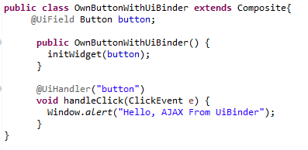

Látható, hogy a button-t nem muszáj példányosítani, illetve névtelen beágyazást is kikerülhetjük.

CSS használata UiBinder-ben: A <ui:style> elemnek közvetlen gyerekének kell, hogy legyen a gyökérelemnek. (Ez közvetlenül igaz a <ui:image> és <ui:data> tagekre is).

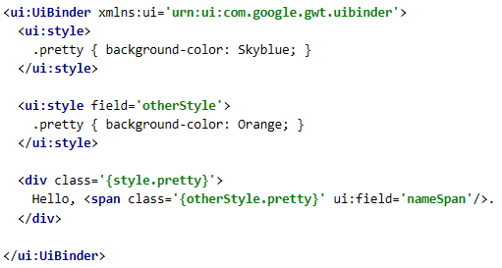

Látható, hogy a style definíciókra miképpen lehet hivatkozgatni. Jó hír, hogy a css-t nem feltétlenül kell megírnunk az xml-ben, külsö fájl is lehet.

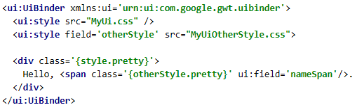

GWT Uipanelek:
http://www.gwtproject.org/doc/latest/DevGuideUiPanels.html

JRE Emulation: A GWT magába foglal egy könyvtárat, ami emulál Java könyvtárakat, ezeknek a listája megtalálható az alábbi linken. GWT ezeket automatikusan javascriptre tud konvertálni.

http://www.gwtproject.org/doc/latest/RefJreEmulation.html

Code Splitting:

